TALLER N°15

Actividad N° 1

Mira y comenta el siguiente video sobre actividad física.

https://youtu.be/xN1LAdCe7z0

Actividad N°2

Juego “Pato-Ganso”
Ubícate junto al curso en un círculo, si dicen pato o ganso deberás correr hasta llegar a tu lugar.

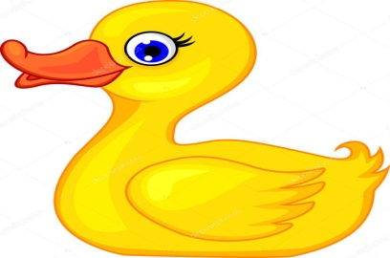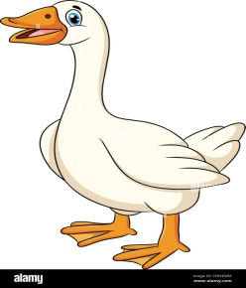

Actividad N°3
Realiza los ejercicios del circuito de habilidades motrices básicas.

